**31. Next Permutation**

Medium

Implement **next permutation**, which rearranges numbers into the lexicographically next greater permutation of numbers.

If such arrangement is not possible, it must rearrange it as the lowest possible order (ie, sorted in ascending order).

The replacement must be [**in-place**](http://en.wikipedia.org/wiki/In-place_algorithm) and use only constant extra memory.

Here are some examples. Inputs are in the left-hand column and its corresponding outputs are in the right-hand column.

1,2,3 → 1,3,2  
3,2,1 → 1,2,3  
1,1,5 → 1,5,1

首先读懂这道题想要表达的意思就成功了一半。这道题是指在原数组的基础上，改变**几个数字的位置**（不止一次交换），使得改变后的数字刚好大于原来的数字。**刚好大于**这个词就很灵性，也是本题的难点。

比如 123，其他排列有 132，213，231，312，321，从小到大排列就是 **123** 132 213 231 312 321，那么我们要找的就是 132。

题目还要求空间复杂度必须是 O（1）。

参考<https://leetcode.wang/leetCode-31-Next-Permutation.html>

**思路：**

要想一个数改变后刚好大于起改变前。那我们需要尽可能的从最低位进行改变。但是这一题只能用交换进行改变，就无形中增加了许多需要思考的地方。

我们拿158476531举例子

首先假设个位需要交换，将个位的1换成较大的数比如十位的3，变成1584765**13**，这样虽然个位变大了，但是十位变小了，这个数整体是变小了的。**我们得出结论：数字只能和低位做交换才能使整体变大。**而且因为个位是最低位，无路怎样都只能和高位做交换，所以个位无论怎么变，数字整体都是变小的。

然后假设十位需要交换，由上面结论可知十位只能和个位进行交换。但是个位数字是小于十位的，所以交换是没有意义的。**我们得出结论**：**数字只能和低位且大于该数做交换才能使整体变大。**

依据上面的思路我们找到了4这个数（158**4**76531），那么问题又来了这么多大于的数选哪个交换呢？为了刚好大于，我们也只能选择刚好大于4的数也就是5进行交换，变成158**5**76**4**31，但我们发现这也不是刚好大于的，只有将5后面数升序sorted以后才是刚好大于的（158**5**13467）。**于是我们又得出结论**：**交换完成后，需要将后面的数进行生序排列才是刚好大于原来数的。**

此外还需注意几个特殊的testcase：

[1], [5,1,1], [1,1]。

注意遍历不要越界

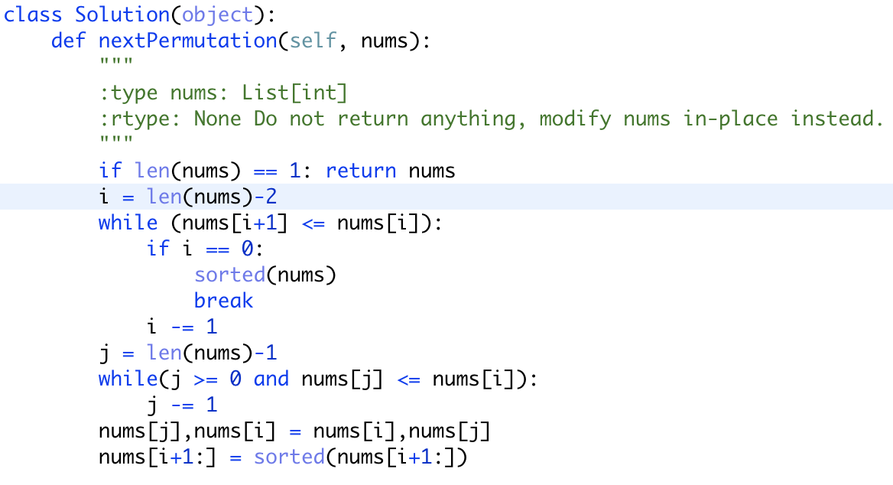

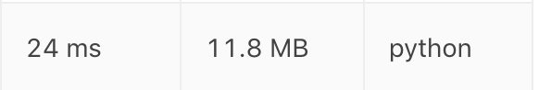

时间复杂度：最坏的情况就是遍历完所有位，O（n），倒置也是 O（n），所以总体依旧是 O（n）。

空间复杂度：O（1）。